把匯報電郵送給對的人
工單政策會寄電郵給在被匯報房間、或其所在建築物上持有指定職務的人， 讓樓層管理員知道自己樓層的狀況。全部欄位，以及最常被誤解的範圍規則。
2026-08-18 · https://offision.com/help/zh-hant/ticketing/route-report-emails-to-the-right-people/
預設情況下，未指派的匯報會寄給每一位支援管理員與每一位支援職員，不論它來自場域的哪裡。
工單政策會加上真正在意那幾個特定房間的人 — 那個樓層的管理員、那間實驗室的負責人 —
而不必把他們放進支援職員、訂閱所有東西。
開始之前:
職務必須先存在。工單政策是從目錄的可指派角色裡挑選，而且只能提供以建築物或
可預約資源為對象的職務。一個都沒建立時，表單上的兩份職務清單都會是空的，
政策也就什麼都做不了。
這些職務還必須被指派出去 — 指派給人或用戶群組，在實際的建築物與資源上。
沒有人持有的職務，解析出來就是沒有人。
Where in Offision: admin app → directory/entity-role (可指派角色)

1. 建立政策
Where in Offision: admin app → ticket/support-ticket-policy (工單政策)
新增會開啟政策表單。替它取個名字 — 名稱不可重複，清單也以它排序。
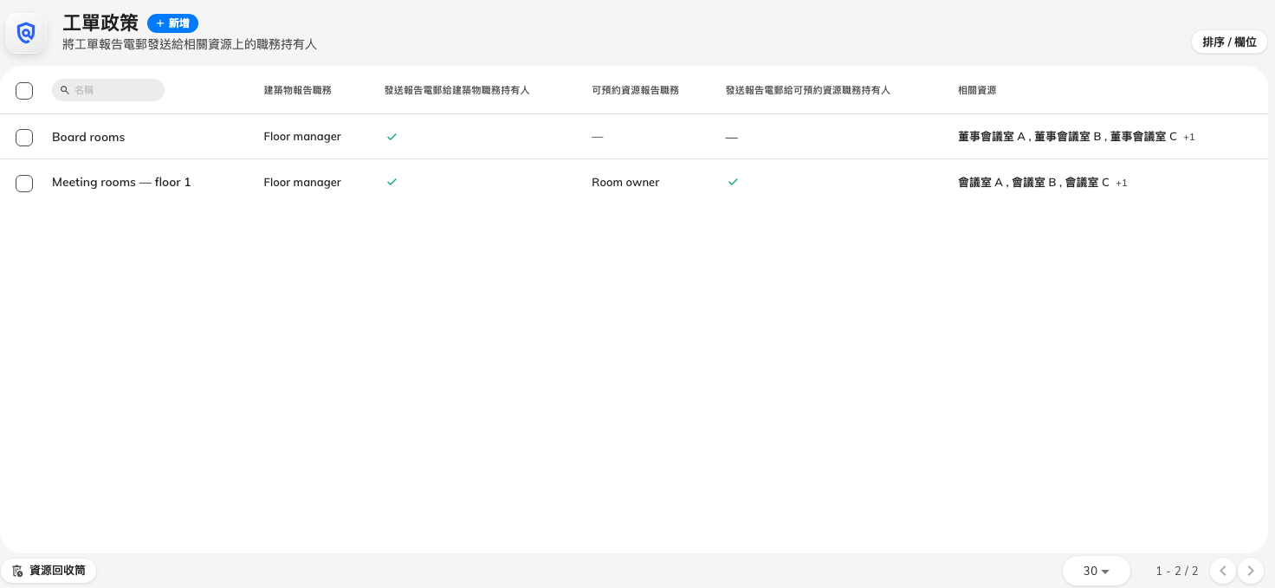
工單政策，各自顯示其報告職務與哪些規則已開啟。

2. 開啟規則並挑選職務
報告電郵區塊有兩條規則，每一條下面各有一份職務清單：
- 發送報告電郵給建築物職務持有人 — 在被匯報資源所屬建築物上持有的職務。
- 發送報告電郵給可預約資源職務持有人 — 在被匯報資源本身上持有的職務。
開啟一條規則，它下面的職務清單就變成可選。勾選應該收到匯報電郵的職務。
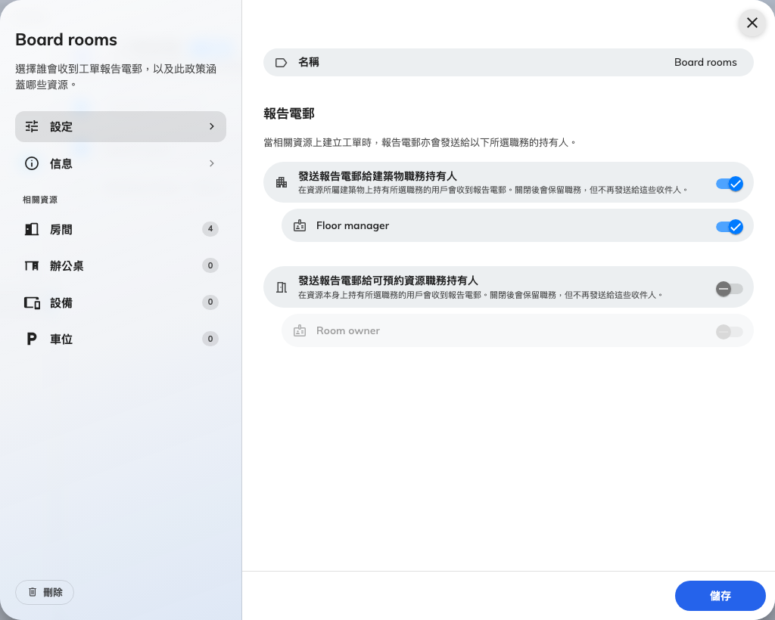
兩條匯報電郵規則，以及各自可以取用的職務。
兩份清單不能互換:
建築物職務只會比對建築物上的指派，資源職務只會比對資源上的指派。
一個兩邊都能指派的職務若被選在建築物那一側，抵達的是在建築物上持有它的人，
而永遠不會是在房間上持有同一個職務的人。
「政策漏掉了某個人」的回報，幾乎全都出自這裡。請在該職務實際被指派的那一側選它。

3. 指派它涵蓋的資源
表單左側列出資源類型。展開其中一種，勾選這個政策涵蓋的房間、辦公桌或設備，
每種類型旁邊都會顯示數量。
一個資源最多只能屬於一個政策。 已被其他政策涵蓋的資源在這裡選不到 —
這表示永遠不會有兩個政策爭奪同一個房間，但也表示把房間從一個政策換到另一個，
是先移除再加入，而不是複製。
完全沒有政策的資源是可以的，而且很常見。它的匯報只會抵達基本的支援職員名單，
不會再擴散。

所有設定
欄位 | 它做什麼 | 什麼時候要改
名稱 | 在清單中辨識這個政策，不可重複 | 用它涵蓋的範圍來命名 —「A 座 4 至 6 樓」— 因為你之後就是靠清單找回它
發送報告電郵給建築物職務持有人 | 開啟政策的建築物那一半。關閉時，下方的建築物職務會保留但誰都收不到 | 還在指派職務的期間先關著，免得半成品的路由開始寄信給人
建築物報告職務 | 在建築物上持有的哪些職務會收到匯報電郵 | 當場域新增了一個應該知道整站故障的職務時
發送報告電郵給可預約資源職務持有人 | 開啟資源那一半。關閉時同樣是保留但靜音 | 想暫停寄給房間負責人、但預期之後會恢復時
可預約資源報告職務 | 在資源本身上持有的哪些職務會收到匯報電郵 | 當故障應該送到那個特定房間的負責人、而不是整個場域時
相關資源 | 這個政策涵蓋哪些房間、辦公桌與設備 | 政策範圍變動時。一個資源只能屬於一個政策
分支機構管理 | 哪個分支機構擁有這個政策。僅在已啟用分支機構管理時顯示 | 除非某個分支機構必須自行管理這個政策，否則保持繼承

工單政策不會決定的事
- 它只會增加收件者。 它從不移除支援職員或支援管理員的電郵，
所以政策不能用來讓匯報變安靜。
- 它只管電郵。 職務持有人不會收到應用程式通知，也不會收到推播 — 請參閱
誰會收到通知。
- 它不影響指派電郵。 已指派支援事件給您只寄給處理人，有沒有政策都一樣。
- 它不能指派工單。 收到某個房間的電郵，不等於那個房間的工單掛在誰名下。

確認是否成功
用一個既非支援職員、也非職務持有人的帳戶，對政策涵蓋的房間送出一則測試匯報。
新問題報告電郵應該同時抵達基本的支援職員名單與你所選的職務持有人；
而在政策未涵蓋的房間上持有同一職務的人，應該什麼都收不到。

